ÁREA: LENGUA Y LITERATURA 4° AÑO: C.O.
CLASE N° 6
TURNO: Mañana / Tarde / Vespertino
DE LO PRESENCIAL A LO DIGITAL
FECHA DE PRESENTACIÓN: del 07 al 30 de julio
PROFESORAS:
Patricia Mercado 4°1° T.Mañana patomercado22@gmail.com
Rita Rementería 4°1° T.Tarde ritarementeria@hotmail.com
Andrea López 4°1° T. Vespertino andilopez1976@gmail.com
María Ángela Altamirano 4°2° T. Vespertino mariangeles_321@yahoo.com.ar

Datos a completar por el alumno:
APELLIDO Y NOMBRE:
CURSO: DIVISIÓN: TURNO:
E-MAIL:
TELÉFONO: (SEÑALAR: FIJO O MÓVIL)

Realizar y enviar las tareas al correo del docente según el turno, curso, división y fecha de presentación. Una vez corregidas, imprimirlas o copiarlas en la carpeta de Lengua y Literatura.

CONTENIDOS: Movimiento artístico y literario: El romanticismo en el Río de la Plata. Contextualización histórica. El Matadero de Esteban Echeverría.
Para recordar:
EL ROMANTICISMO EN EL RÍO DE LA PLATA
Para hablar del Romanticismo en Argentina necesariamente tenemos que hacer referencia al Salón Literario fundado en 1837 por el librero y escritor uruguayo Marcos Sastre, en la ciudad de Buenos Aires y de la clandestina Asociación de Mayo. Este salón fue el lugar de encuentro y reunión de las mejores plumas de romanticismo y dio nombre a la llamada “Generación del 37″.
Tradicionalmente se ha considerado al relato El matadero (1838) y al poema La cautiva (1832) incluido en Elvira o La novia del plata, de Esteban Echeverría (1805- 1851) como las primeras manifestaciones románticas en el continente.

El Matadero de Esteban Echeverría
Hola chicos, esperamos que estén muy bien y que sigan cuidándose en casa.
En el práctico anterior pudimos interiorizarnos sobre el movimiento literario El Romanticismo, ustedes investigaron el contexto histórico y político de nuestro para contextualizar la obra de Esteban Echeverría El Matadero.
Ahora es el momento de ingresar a la historia que nos propone el narrador, realizar el pacto lector y transitar estás páginas que están “teñidas de sangre”, el texto es la metáfora de la sangre de la chusma vertida en el lugar más sangriento de una Buenos Aires empobrecida y dividida en unitarios y federales.

Lee El Matadero de Esteban Echeverría (ver el texto adjunto en el PDF).
Luego, realiza las siguientes actividades:
1. ¿Cómo es la situación de vida cotidiana de las personas que viven en el matadero?
2. ¿Cuál es el hecho o acontecimiento más importante dentro de la historia? Justifica ampliamente, puedes extraer citas del texto.
3. Elige al menos tres de los siguientes adjetivos para describir la vida en el matadero y el contexto histórico. Justifica por qué los elegiste:
fieles dóciles chusma empobrecidos pecadores impíos herejotes libertinos incrédulos privilegiados Dulce Débiles Vulnerables Obedientes feroces pícaro
4. ¿Cómo reacciona Matasiete a lo largo de la historia? ¿Qué significa, según tu interpretación, el siguiente hecho comentado por el narrador:
“El joven, en efecto, estaba fuera de sí de cólera. Todo su cuerpo parecía estar en convulsión. Su pálido y amoratado rostro, su voz, su labio trémulo, mostraban el movimiento convulsivo de su corazón, la agitación de sus nervios. Sus ojos de fuego parecían salirse de las órbitas, su negro y lacio cabello se levantaba erizado. Su cuello desnudo y la pechera de su camisa dejaban entrever el látigo violento de sus arterías y la respiración anhelante de sus pulmones”
5. La siguiente frase fue extraída del texto, te invitamos a que realices un croquis del matadero y sus alrededores lo más detallado posible sobre todo el lugar donde encuentra la muerte el unitario.
“El espectáculo que ofrecía entonces era animado y pintoresco, aunque reunía todo lo horriblemente feo, inmundo y deforme de una pequeña clase proletaria peculiar del Río de la Plata. Pero para que el lector pueda percibirlo a un golpe e ojo, preciso es hacer un croquis de la localidad”
6. La siguiente imagen fue extraída de la Argentina en pedazos de Ricardo Piglia.
El texto de Echeverría tiene la particularidad de explicitar cómo es el matadero. Describe con palabras lo que muestra esta escena. Recuerda que la descripción es una clase de texto que suele utilizarse en la literatura y que busca dar a conocer características de personajes y lugares de un modo detallado. Recuerda en todo momento que el matadero es la metáfora de la sangre derramada.

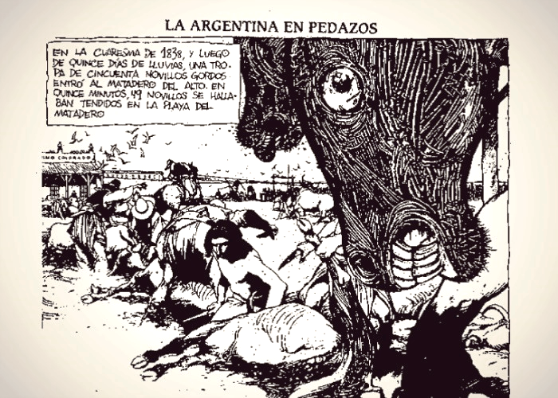

7. Matasiete, el cruel matarife muestra a lo largo del texto diferentes sensaciones, ¿Por qué crees que actúa de esa manera? Justifica ampliamente la respuesta.
Muchas gracias por acompañarnos y realizar los trabajos propuestos. Te deseamos que pases unas lindas vacaciones.
Las profesoras de Lengua.

